ЛИЧНЕ ЗАМЕНИЦЕ

Име и презиме:_____________________________________________________ оцена_______

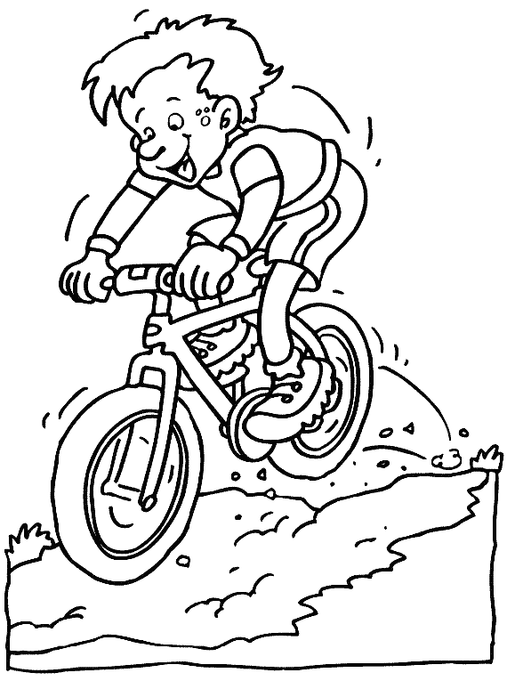1. Подвуци личне заменице.  Пера је рекао да он може да пређе низбрдицу великом брзином.  Рекао сам да то могу и ја.  Стигли су и другари. Они су били навијачи.  Ми смо се сасвим угрували.  Верујете ли Ви учитељице, да сам ја магнет за невоље? |  |  |  |  |  |  | Бодови  Стандарди  1СЈ. 1.4.1.  1СЈ.2.4.1.
  6
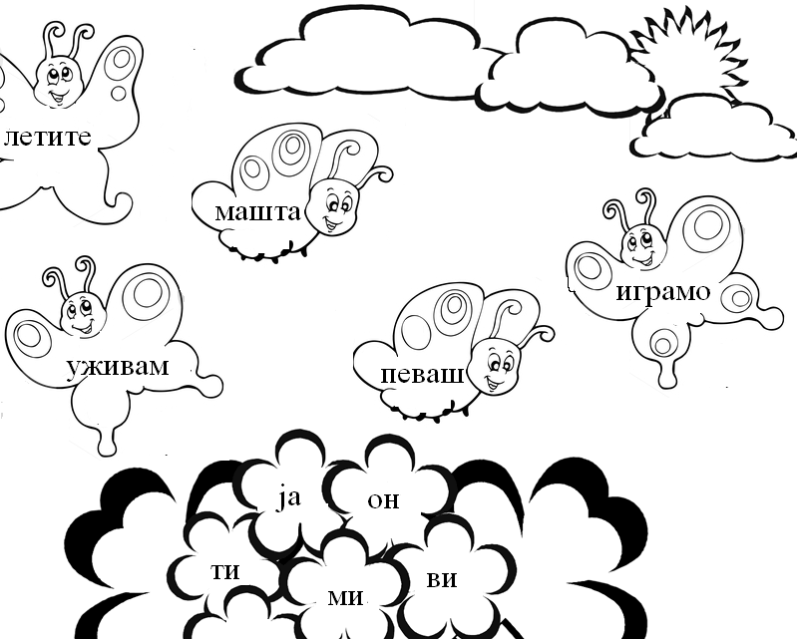  2. Повежи линијом личну заменицу и одговарајући глагол. |  |  |  |  |  |  | Бодови  Стандарди  1СЈ.2.4.1.
  5
3. Субјекат замени одговарајућом личном заменицом.  Маја воли да игра.  ___________________________________________________________________  Миланка и Анкица уживају у сликању.  ___________________________________________________________________  Пера и ја проводимо време у вожњи.  ____________________________________________________________________ |  |  |  |  |  |  | Бодови  Стандарди  1СЈ. 1.3.3.  1СЈ.3.4.2.
  3
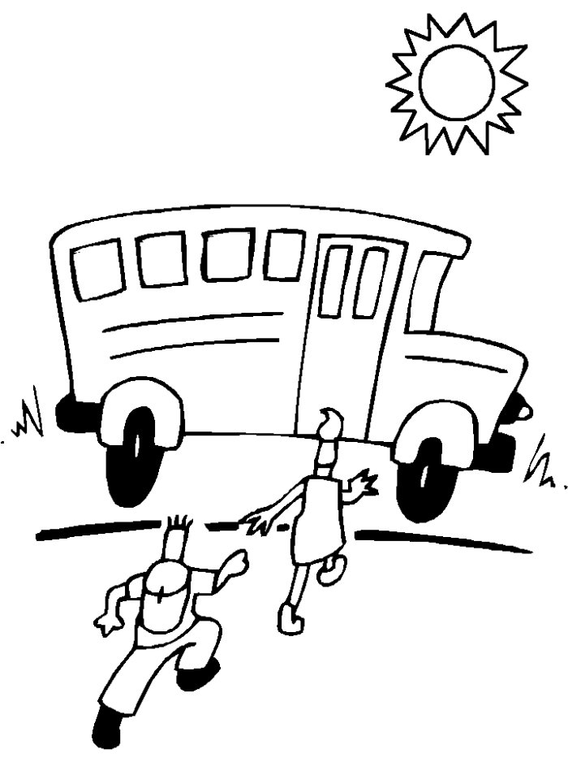  4. Реченицу: Он иде на екскурзију, напиши у:  Другом лицу једнине  ______________________________________________________  Првом лицу множине  ______________________________________________________ |  |  |  |  |  |  | Бодови  Стандарди  1СЈ.2.4.1.  1СЈ.2.4.3.
  6
5. Попуни празна места одговарајућим заменицама:  _____ сликамо. _____ су завршили.  _____ си то порушио. _____ ћу направити кулу.  _____ запамтите. _____ је заспао. |  |  |  |  |  |  | Бодови  Стандарди  1СЈ.2.4.3.  1СЈ.3.4.2.
  6
6. Подвуци заменице у реченици и одреди им лице и број.  Јуче смо Пера и ја ишли са татом на пецање. Он је упецао две штуке а ми само једну стару ципелу. |  |  |  |  |  |  | Бодови  Стандарди  1СЈ. 1.4.1.  1СЈ. 1.4.2.  1СЈ.2.4.1.  1СЈ.2.4.3.
  ЗАМЕНИЦА | ЛИЦЕ | БРОЈ
  9
7. Захвали се у неколико реченица твојој васпитачици за све што си са њом научио/ла. Сада је време да употребиш заменицу ви из поштовања.  ________________________________________________________  ________________________________________________________  ________________________________________________________ |  |  |  |  |  |  | Бодови  Стандарди  1СЈ. 1.3.3.  1СЈ.3.4.2.
  4
Предлог скале за оцењивање: | 0- 13  (1)  недовољан | 14-20  (2)  довољан | 21-27  (3)  добар | 28-34  (4)  врлодобар | 35 – 39  (5)  одличан | Збир бодова

